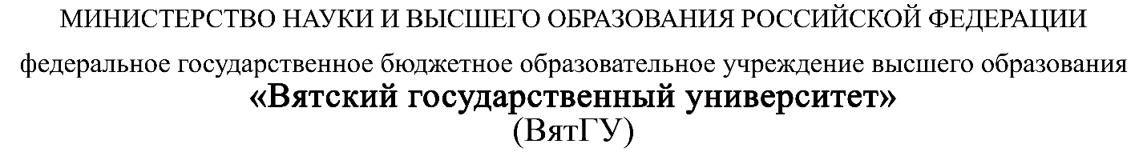

УТВЕРЖДАЮ
Руководитель практики от Университета
__________________________________
^{(должность, ФИО)}
МП ___________________________________
^{(Подпись)}
Дата « __» ____________ 2025год

ОТЧЕТ
ПО УЧЕБНОЙ ПРАКТИКЕ

ПМ.03 Ревьюирование программных продуктов

Ленский Арсений Андреевич
(Ф.И.О. обучающегося)
09.02.07 Информационные системы и программирование
(специальность)
Учебная группа | ИСПк-406-52-00
Место прохождения практики | ФГБОУ ВО «Вятский государственный университет»,
Колледж ВятГУ | (наименование организации, структурного подразделения организации)

Итоговая оценка:
Руководитель  практики от университета |  |  |  |  | Долженкова М.Л,
 | (дата) |  | (подпись) |  | (Ф.И.О.)

Киров, 2025 г.


ИНДИВИДУАЛЬНОЕ ЗАДАНИЕ НА ПРАКТИКУ

Ф.И.О. обучающегося |  |  | Ленского Арсения Андреевича
Специальность |  |  | 09.02.07 Информационные системы и программирование
Учебная группа |  |  | ИСПк-406-52-00
Вид практики |  |  | учебная практика
Сроки прохождения практики с |  |  |  | 01.09.2025 | по | 23.11.2025
Место прохождения практики |  |  |  | ФГБОУ ВО «Вятский государственный университет»,  Колледж ВятГУ
 |  | (наименование организации, структурного подразделения организации)
№ | Виды работ, выполняемых обучающимися во время практики |  |  |  |  |  | Объем работ (час) | Формируемые компетенции
1 | Пройти инструктаж по ознакомлению с правилами внутреннего трудового распорядка, охраны труда, техники безопасности, противопожарной безопасности, санитарно-эпидемиологическими правилами и гигиеническими нормативами, а также вводный инструктаж и инструктаж на рабочем месте |  |  |  |  |  | 2 | ОК-7
2 | Определение требований к программному продукту и его функциональных характеристик, поиск и анализ готовых технических решений |  |  |  |  |  | 8 | ОК-1-4
3 | Разработка технической документации на программный продукта |  |  |  |  |  | 10 | ОК-1, ОК-2, ОК-4, ПК-3.3 ОК-9-11, ПК-3.2, ПК-3.3
4 | Разработка эксплуатационной документации |  |  |  |  |  | 8 | ОК-10, ПК-3.4, ПК-3.5
5 | Подготовка отчета по практике |  |  |  |  |  | 4 | ОК-5
6 | Подготовка к сдаче и сдача промежуточной аттестации |  |  |  |  |  | 2 | ОК-6
Индивидуальное задание на практику разработано в соответствии с рабочей программой практики.
Руководитель  практики от университета |  |  |  |  | Долженкова М.Л.
 | (дата) |  | (подпись) |  | (Ф.И.О.)
С индивидуальным заданием ознакомлен(а)
(дата, подпись обучающегося)
ОТЗЫВ РУКОВОДИТЕЛЯ ПРАКТИКИ
Ф.И.О. обучающегося |  | Ленский Арсений Андреевич
Специальность |  | 09.02.07 Информационные системы и программирование
Учебная группа |  | ИСПк-406-52-00
Вид практики |  | учебная практика
Сроки прохождения практики с |  |  | 01.09.2025 | по | 23.11.2025
Место прохождения практики |  |  | ФГБОУ ВО «Вятский государственный университет», Колледж ВятГУ
 | (наименование организации, структурного подразделения организации)
ВИДЫ И КАЧЕСТВО ВЫПОЛНЕНИЯ РАБОТ
Вид работ | Критерий выполнения работ
 | Выполнены полностью самостоятельно | Выполнены с незначительной помощью наставника | Выполнены с помощью наставника
Определение требований к программному продукту и его функциональных характеристик, поиск и анализ готовых технических решений | V
Разработка технической документации на программный продукта | V
Разработка эксплуатационной документации
Подготовка отчета по практике. | V
Подготовка к сдаче и сдача промежуточной аттестации | V
Обучающийся ознакомлен с правилами внутреннего трудового распорядка, охраны труда, техники безопасности, противопожарной безопасности, санитарно-эпидемиологическими правилами и гигиеническими нормативами, а также прошел вводный инструктаж и инструктаж на рабочем месте.

Во время прохождения учебной практики обучающимся освоены следующие профессиональные и общие компетенции:
Наименование компетенции | Показатели оценки | Оценка
 |  | Освоена | Не освоена
ПК 3.1. Осуществлять ревьюирование программного кода в соответствии с технической документацией. | Способен анализировать программный код с целью выявления некачественных архитектурных решений и критических мест в программе | V
ПК 3.2. Выполнять процесс измерения характеристик компонент программного продукта для определения соответствия заданным критериям | Способен верифицировать компоненты программного обеспечения в соответствии с заданными критериями | V
ПК 3.3. Производить исследование созданного программного кода с использованием специализированных программных средств с целью выявления ошибок и отклонения от алгоритма. | Способен готовить тесты для осуществления автоматизированного выявления ошибок в разрабатываемом программном обеспечении | V
ПК 3.4. Проводить сравнительный анализ программных продуктов и средств разработки, с целью выявления наилучшего решения согласно критериям, определённым техническим заданиям. | Способен подбирать средства разработки ПО наиболее подходящие по критериям определенным в техническом задании. | V
ПК 3.5. Проводить исследование проектной документации программного модуля. | Способен разрабатывать техническую и эксплуатационную документацию на программное обеспечение | V
ОК 01. Выбирать способы решения задач профессиональной деятельности, применительно к различным контекстам. | Способен оценивать предметную область и выбирать оптимальные способы решения задач профессиональной деятельности | V
ОК 02. Осуществлять поиск, анализ и интерпретацию информации, необходимой для выполнения задач профессиональной деятельности. | Способен анализировать специализированную информацию и находить оптимальные пути решения задач профессиональной деятельности | V
ОК 03. Планировать и реализовывать собственное профессиональное и личностное развитие. | Способен находить пути улучшения имеющихся решений, позволяющих повысить их общий качественный уровень | V
ОК 04. Работать в коллективе и команде, эффективно взаимодействовать с коллегами, руководством, клиентами. | Способен грамотно формулировать запросы в целях получения разъясняющей информации | V
ОК 05. Осуществлять устную и письменную коммуникацию на государственном языке с учетом особенностей социального и культурного контекста. | Способен разрабатывать проектную, техническую и пользовательскую документации | V
ОК 06. Проявлять гражданско-патриотическую позицию, демонстрировать осознанное поведение на основе традиционных общечеловеческих ценностей. | Способен конструктивно обмениваться информацией с коллегами, демонстрировать осознанное поведение в ходе выполнения проектных работ | V
ОК 07. Содействовать сохранению окружающей среды, ресурсосбережению, эффективно действовать в чрезвычайных ситуациях. | Способен прогнозировать эффективность и ресурсозатратность используемых средств | V
ОК 08. Использовать средства физической культуры для сохранения и укрепления здоровья в процессе профессиональной деятельности и поддержания необходимого уровня физической подготовленности. | Способен соблюдать требования внутреннего трудового распорядка организации, охраны труда и техники безопасности в целях сохранения собственного здоровья | V
ОК 09. Использовать информационные технологии в профессиональной деятельности. | Способен применять современные инструменты создания ПО, в том числе для осуществления коллективной работы. | V
ОК 10. Пользоваться профессиональной документацией на государственном и иностранном языке. | Способен использовать в своей работе специализированную документацию | V
ОК 11. Планировать предпринимательскую деятельность в профессиональной сфере. | Способен разрабатывать презентации для представления программного продукта потенциальному потребителю. | V

Краткая характеристика работы обучающегося
Программа практики выполнена в полном объеме. Все виды работ выполнялись в срок,
без существенных замечаний.

Руководитель практики

____________________ /_________________
Подпись ФИО

___________________________________________________________
(должность)
Дата «____» _______________ 2025 год

СОДЕРЖАНИЕ

ВВЕДЕНИЕ 3
1. СВЕДЕНИЯ О РАБОТЕ, ВЫПОЛНЕННОЙ В ПЕРИОД ПРОХОЖДЕНИЯ УЧЕБНОЙ ПРАКТИКИ 4
2. АНАЛИЗ ПРЕДМЕТНОЙ ОБЛАСТИ 5
2.1 Цель и назначение программного продукта 5
2.2 Проблема и актуальность 6
2.3 Анализ аналогов 7
2.4 Постановка технического задания 9
3. ОСНОВНЫЕ ПОЛЬЗОВАТЕЛЬСКИЕ ТРЕБОВАНИЯ 11
3.1 Пользовательские истории 11
3.2 Пользовательские сценарии 12
4. оСОБЕННОСТИ ТЕХНИЧЕСКОГО ПРОЕКТА 14
4.1 Архитектурно-структурные решения 14
4.2 Диаграммы потоков данных (DFD) 15
4.3 Структура хранимой информации 16
4.4 Технологический стек реализации 16
5. ПРЕДПОЛАГАЕМЫЕ ОСОБЕННОСТИ ИСПОЛЬЗОВАНИЯ ПРОГРАММНОГО ПРОДУКТА 18
5.1 Особенности развертывания продукта 18
5.2 Особенности эксплуатации продукта 19
5.3 Возможные сценарии использования 24
ЗАКЛЮЧЕНИЕ 26
СПИСОК ИСПОЛЬЗОВАННЫХ ИСТОЧНИКОВ 27

ВВЕДЕНИЕ

Учебная практика ПМ.03 проходила на базе Колледжа ФГБОУ ВО «Вятский государственный университет» в период с 01.09.2025 по г. 23.11.2025.
Цель практики: сформировать у обучающихся навыки разработки программного обеспечения, как законченного продукта с размещением артефактов на онлайн-хостинге.
Задачи практики:
– закрепить полученные в ходе освоения предшествующих дисциплин навыки и умения в области создания программных продуктов;
– закрепить навыки анализа предметной области;
– закрепить навыки разработки технической и эксплуатационной документации.

1. СВЕДЕНИЯ О РАБОТЕ, ВЫПОЛНЕННОЙ В ПЕРИОД ПРОХОЖДЕНИЯ УЧЕБНОЙ ПРАКТИКИ

В период 01.09.2025 по 23.11.2025 при прохождении учебной практики ПМ.03 на базе ФГОБУ ВО «Вятский государственный университет» был выполнен следующий перечень работ, представленный в таблице 1.

Таблица 1 – Сведения о работе, выполненной в период практики
Дата | Краткое содержание выполненных работ
1.09.2025 | Ознакомление с правилами внутреннего трудового распорядка организации, требованиями охраны труда и техники безопасности
2.09.2025-29.09.2025 | Подготовка аналитической записки с указанием цели, назначения и функциональных характеристик разрабатываемого программного продукта
29.09.2025-20.10.2025 | Подготовка технического проекта содержащего описание структуры и алгоритмических решений применяемых в программном продукте
20.10.2025-3.11.2025 | Разработка эксплуатационной документации
3.11.2025-10.11.2025 | Подготовка отчета и окончательное формирование репозитория.
22.11.2025 | Подготовка к сдаче и сдача промежуточной аттестации

________________ _______________
(дата) (подпись)

2. АНАЛИЗ ПРЕДМЕТНОЙ ОБЛАСТИ

В данном разделе представлено описание предметной области проекта, сформулированы цель и назначение программного продукта, рассмотрены существующие аналоги и обоснована постановка технического задания на разработку системы.

2.1 Цель и назначение программного продукта
Разработка программного продукта «AI-ассистент для создания учебных материалов» направлена на создание десктопного приложения для автоматизации процесса подготовки персонализированного образовательного контента с использованием технологий искусственного интеллекта.
Программный продукт призван решить проблему высокой трудоёмкости и временных затрат, связанных с ручным созданием адаптированных учебных материалов преподавателями, учителями и корпоративными тренерами. Система объединяет возможности генерации структурированных уроков, их редактирования и предоставления студентам в рамках единой платформы с двумя ролевыми режимами: «Преподаватель» и «Студент».
Назначение системы определяется необходимостью создания интеллектуального инструмента, который:
- Для преподавателей выступает в роли ассистента, автоматически создающего полные учебные материалы (план, теория, примеры, задания) на основе заданных параметров (тема, длительность, уровень сложности), с возможностью последующего редактирования и экспорта.
- Для студентов служит персональным тьютором, предоставляя доступ к адаптированным материалам, интерактивным заданиям и чату с AI-помощником для получения дополнительных пояснений.
- Снижает когнитивную и временную нагрузку на педагога за счет автоматизации рутинного процесса поиска и структурирования информации.
- Обеспечивает адаптивность обучения через тонкую настройку генерируемого контента под конкретную целевую аудиторию и временные рамки.
- Предоставляет инструменты для сохранения, каталогизации и повторного использования созданных учебных материалов.
Таким образом, разрабатываемая система позиционируется как специализированное решение для работников образования и обучающихся, заинтересованных в ускорении подготовки и повышении качества персонализированного образовательного контента.

2.2 Проблема и актуальность
Подготовка качественных, структурированных и адаптированных под разный уровень аудитории учебных материалов остается одной из наиболее ресурсоемких задач в современном образовательном процессе. Преподавателю требуется значительное время на поиск актуальных источников, составление логичного плана, разработку объяснений, подбор примеров и создание проверочных заданий. Этот ручной процесс плохо масштабируется, затрудняет оперативное обновление контента и практически исключает глубокую персонализацию для отдельных студентов или групп.
С ростом спроса на дистанционное и гибридное обучение, а также с распространением идей индивидуализации образовательных траекторий, потребность в эффективных инструментах автоматизации создания учебного контента стала особенно острой. Существующие образовательные платформы (Khan Academy, Coursera) предлагают в основном готовые, статичные курсы, не позволяющие преподавателю быстро генерировать свои материалы. Другие инструменты (Edpuzzle) ориентированы на узкий формат (видео) и также не предоставляют возможностей AI-генерации.
Актуальной является потребность в интеллектуальном ассистенте, который на основе краткого описания темы и заданных параметров мог бы генерировать полноценный, педагогически выверенный урок, экономя время эксперта и позволяя ему сосредоточиться на творческой и коммуникативной составляющей teaching. Разрабатываемая система AI-Teacher призвана решить эти проблемы, предложив педагогу мощный инструмент для быстрого создания адаптивных материалов, а студенту – персонализированную среду для их изучения.

2.3 Анализ аналогов
В рамках исследования предметной области проведен сравнительный анализ ведущих образовательных платформ и инструментов для создания учебного контента. Результаты анализа представлены ниже.

Khan Academy
Khan Academy – платформа с огромной библиотекой готовых уроков и системой адаптивного обучения.
Достоинства: бесплатная, огромная база готовых материалов, хорошая система отслеживания прогресса.
Недостатки: контент создается только командой KA, нет возможности генерировать свои уроки, ограниченная персонализация.
Ссылка: https://www.khanacademy.org/
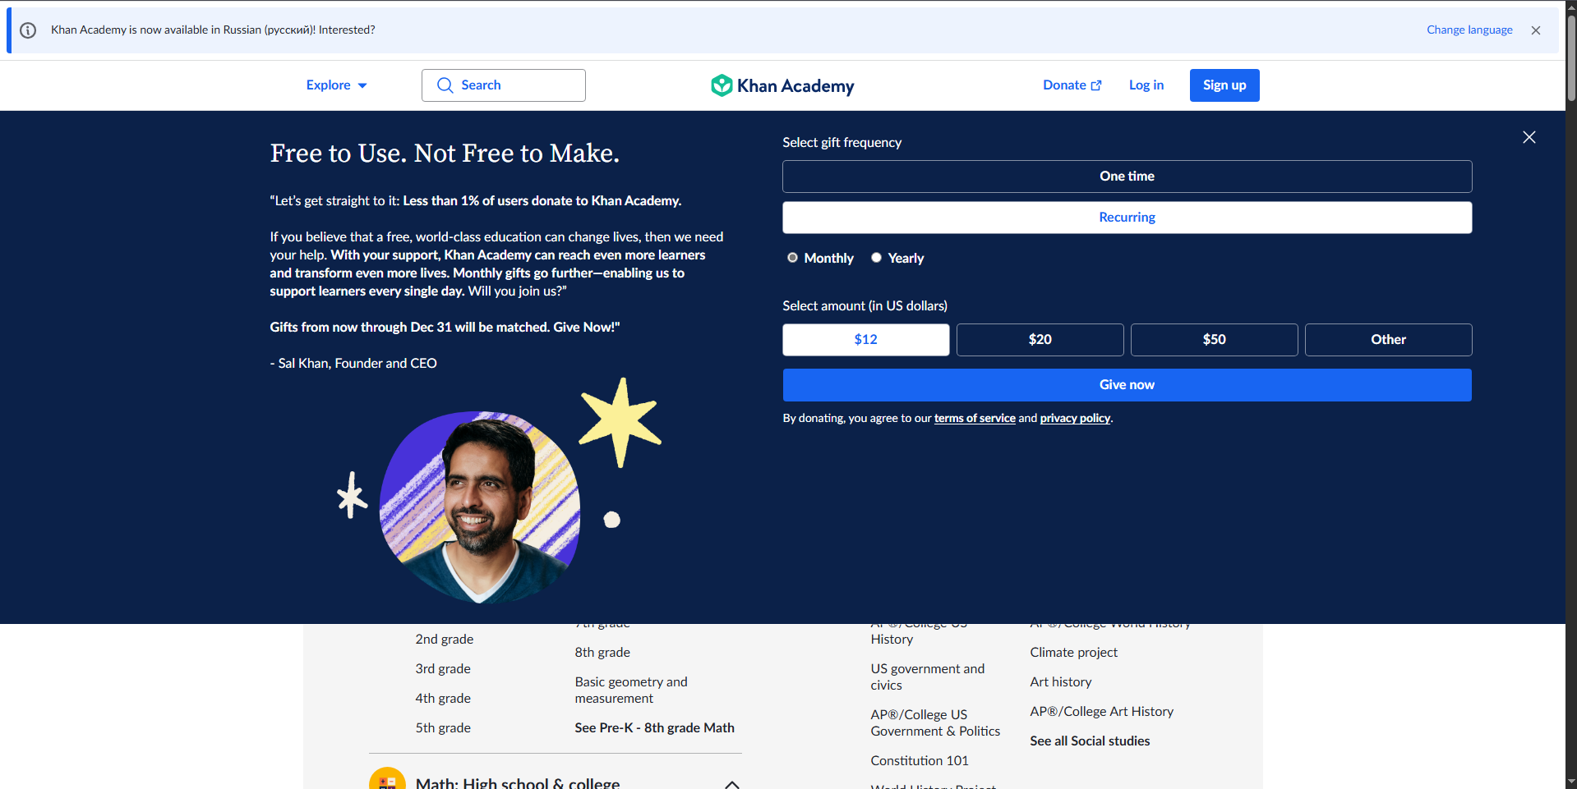
Рисунок 1 – Khan Academy

Coursera
Coursera – платформа онлайн-курсов с авторскими материалами от вузов и компаний.
Достоинства: курсы от ведущих университетов, сертификаты о прохождении, разнообразие тем и направлений.
Недостатки: платный доступ к большинству курсов, долгий процесс создания контента, минимальная адаптация под студента.
Ссылка: https://www.coursera.org/

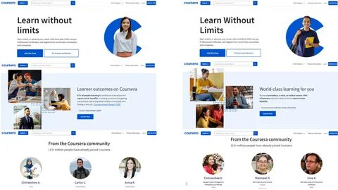
Рисунок 2 – Coursera
Edpuzzle
Edpuzzle – Платформа для создания интерактивных видео-уроков.
Достоинства: простота создания материалов, интерактивные элементы в видео, аналитика просмотра.
Недостатки: ориентация только на видео-формат, ограниченные возможности для текстового контента, нельзя использовать в РФ, нет AI-генерации материалов.
Ссылка: https://www.edpuzzle.com/
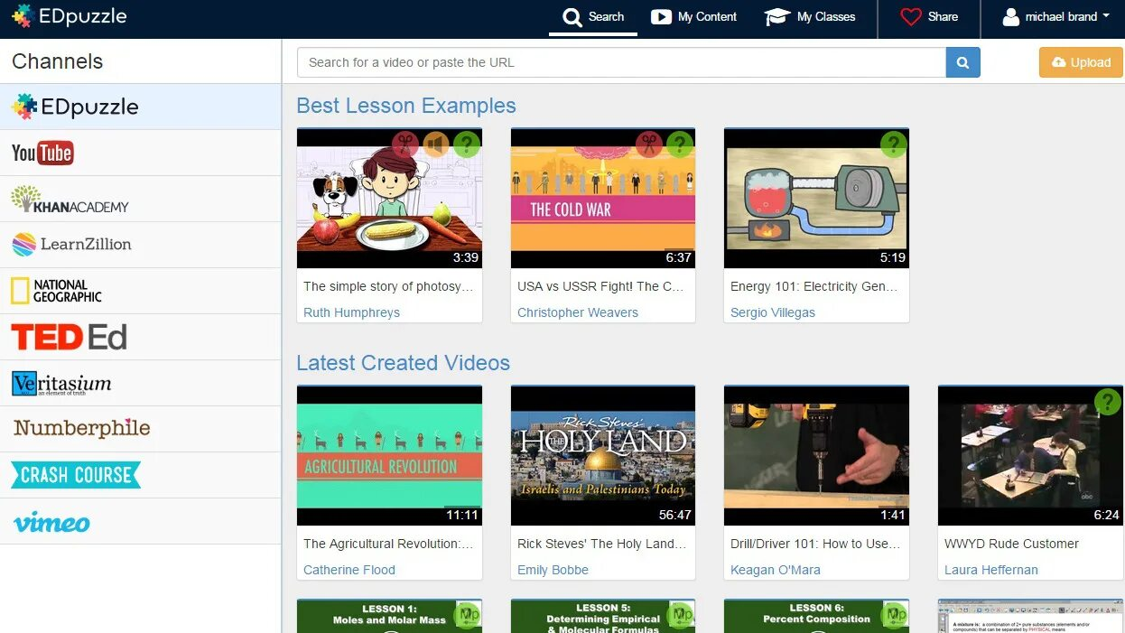
Рисунок 3 – Edpuzzle

2.4 Постановка технического задания
На основе проведенного анализа предметной области и выявленных недостатков существующих решений сформулированы ключевые требования к разрабатываемой системе «AI-ассистент для создания учебных материалов».
Программный продукт реализуется как десктопное приложение с клиент-серверной архитектурой, где серверная часть отвечает за работу с базой данных (MySQL) и логику AI-моделей, а клиентская – за графический интерфейс пользователя.
Функциональные модули системы:
- Модуль управления пользователями: Регистрация, авторизация, аутентификация, переключение между ролями «Преподаватель» и «Студент»
- Модуль создания и редактирования уроков (для преподавателя): Ввод параметров урока (тема, длительность, уровень сложности, целевая аудитория), генерация структурированного контента (план, теория, примеры, задания) с помощью fine-tuned LLM, редактирование сгенерированного материала, экспорт в форматы PDF/DOCX
- Модуль библиотеки материалов: Сохранение, каталогизация и организация созданных уроков для их повторного использования и предоставления студентам
- Модуль изучения материалов (для студента): Доступ к каталогу доступных уроков, изучение теоретического контента, выполнение интерактивных заданий, отслеживание личного прогресса
- Модуль AI-помощника (чат): Взаимодействие с языковой моделью в режиме диалога для получения дополнительных объяснений по сложным темам (для студента) или уточнений при создании контента (для преподавателя)
Выбранная модульная структура с четким разделением ролей создает сбалансированную архитектуру, где каждый компонент решает конкретную задачу, обеспечивая при этом целостный рабочий процесс от создания до усвоения учебного материала, и создает основу для будущего развития системы.

3. ОСНОВНЫЕ ПОЛЬЗОВАТЕЛЬСКИЕ ТРЕБОВАНИЯ

В данном разделе приведены пользовательские истории и типовые сценарии взаимодействия пользователей с системой. Система предназначена для двух типов пользователей: Преподаватель и Студент. Доступ к функционалу предоставляется после процедуры регистрации и авторизации.

3.1 Пользовательские истории
В рамках проектирования программной системы были описаны пользовательские истории, представленные в Таблице 2.
Таблица 2 – Пользовательские истории
Роль | Действие | Цель
Преподаватель | Вводить тему урока и получать готовый структурированный материал | Автоматизировать процесс подготовки контента, получив полноценный урок с объяснениями, примерами и заданиями.
Преподаватель | Указывать длительность и уровень сложности урока | Генерировать контент, адаптированный под конкретные временные рамки и уровень подготовки целевой аудитории.
Преподаватель | Просматривать и редактировать сгенерированные материалы перед использованием | Контролировать качество и вносить необходимые правки или дополнения в автоматически созданный контент.
Преподаватель | Экспортировать готовые уроки в форматы PDF и DOCX | Использовать материалы вне системы, распечатывать или интегрировать в другие образовательные платформы.
Студент | Изучать сложные темы через адаптированные объяснения и интерактивные задания | Эффективно усваивать учебный материал, соответствующий индивидуальному уровню понимания.
Студент | Получать дополнительные пояснения по непонятным моментам через чат с AI-ассистентом | Прояснять сложные вопросы в интерактивном режиме, получая персонализированные разъяснения.

3.2 Пользовательские сценарии
Основной пользовательский сценарий работы системы представлен в виде последовательности шагов:
- Преподаватель открывает десктопное приложение и авторизуется в системе.
- Система предоставляет интерфейс с формой для ввода параметров нового урока: тема, длительность, уровень сложности, целевая аудитория.
- Преподаватель заполняет необходимые поля и нажимает кнопку «Сгенерировать урок».
- Система анализирует запрос с помощью дообученной языковой модели (LLM), собирает релевантную информацию из внутренней базы знаний.
- Система генерирует и отображает структурированный контент: план урока, теоретическую часть, практические примеры, задания для проверки понимания.
- Преподаватель просматривает готовый материал и при необходимости вносит правки с помощью встроенного редактора.
- Преподаватель сохраняет урок. Система размещает его в общем каталоге, делая доступным для студентов.
- Студент открывает приложение, авторизуется и в своем интерфейсе видит доступные уроки. Он выбирает и начинает изучение материала, выполняя интерактивные задания.
- Система отслеживает прогресс студента (пройденные темы, результаты заданий) и предоставляет преподавателю аналитику по усвоению материала.
Разработана диаграмма вариантов использования (Use Case), которая обобщает и структурирует функциональные требования системы. Диаграмма позволяет наглядно увидеть границы системы и взаимодействие двух типов пользователей с ключевыми функциями приложения. Диаграмма, основанная на предоставленных материалах, концептуально представлена на Рисунке 4.
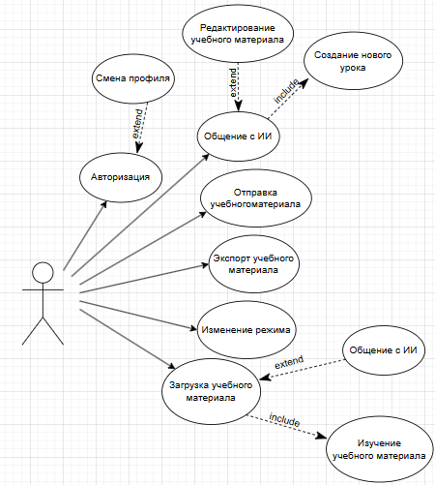
Рисунок 4 – UseCase-диаграмма

4. оСОБЕННОСТИ ТЕХНИЧЕСКОГО ПРОЕКТА

В данном разделе раскрываются архитектурно-структурные решения, ключевые особенности программного продукта и используемый технологический стек, составляющие основу разработки системы «AI-ассистент для создания учебных материалов».

4.1 Архитектурно-структурные решения
Система реализуется как десктопное приложение с клиент-серверной архитектурой и модульным разделением ответственности. Клиентская часть, отвечающая за графический пользовательский интерфейс (GUI), реализована на Python. Серверная логика (бизнес-логика, взаимодействие с БД и AI-моделями) может быть инкапсулирована в приложении или вынесена в отдельный серверный модуль. Для хранения persistent-данных используется система управления базами данных MySQL.
Ключевые компоненты архитектуры:
- Графический интерфейс (GUI): обеспечивает взаимодействие с пользователем, отображение форм ввода, сгенерированного контента, чата с ассистентом для обеих ролей (преподаватель и студент).
- Модуль управления данными: осуществляет взаимодействие с базой данных MySQL для выполнения операций CRUD (Create, Read, Update, Delete) с пользователями, уроками и прогрессом.
- Модуль генерации контента (AI Engine): Ядро системы, основанное на fine-tuned языковой модели (LLM). Отвечает за создание структурированных уроков на основе входных параметров и обработку запросов в чате.
- Векторная база знаний: хранит образовательный контент в векторной форме для семантического поиска и извлечения релевантной информации при генерации уроков и ответов AI-помощника.
- Модуль экспорта: преобразует готовые уроки из внутреннего формата системы в файлы PDF и DOCX.
Диаграмма архитектуры, отражающая взаимодействие этих компонентов, представлена на Рисунке 5.
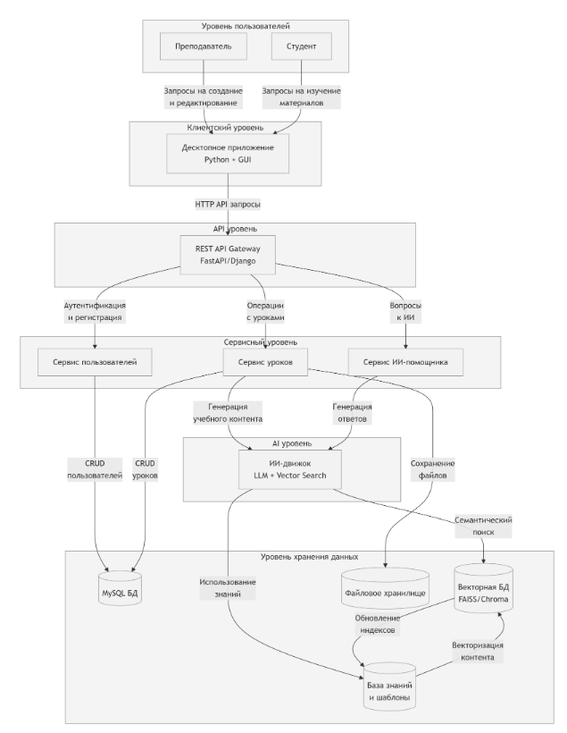
Рисунок 5 – Диаграмма архитектуры системы AI-Teacher
Для детального описания функций системы построена контекстная диаграмма IDEF0 (Уровень A0) (Рисунок 6), где система представлена как единый блок, преобразующий входные данные (запросы пользователей) в выходные (уроки, пояснения), используя механизмы (AI, БД) и управляясь заданными параметрами.
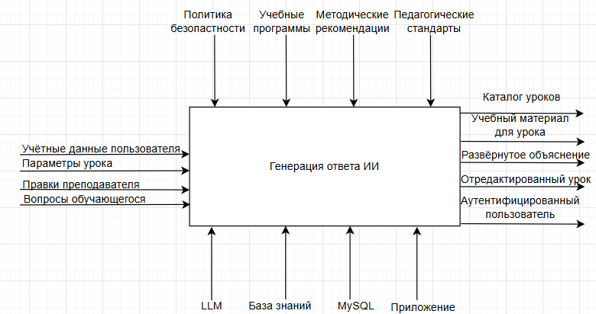
Рисунок 6 – Контекстная диаграмма IDEF0
Декомпозиция основного процесса представлена на Диаграмме IDEF0 уровня A1 (Рисунок 7). Процесс «Автоматизировать создание и изучение учебных материалов» разделен на ключевые подфункции: управление пользователями, генерация контента, организация материалов и обеспечение интерактивного изучения.
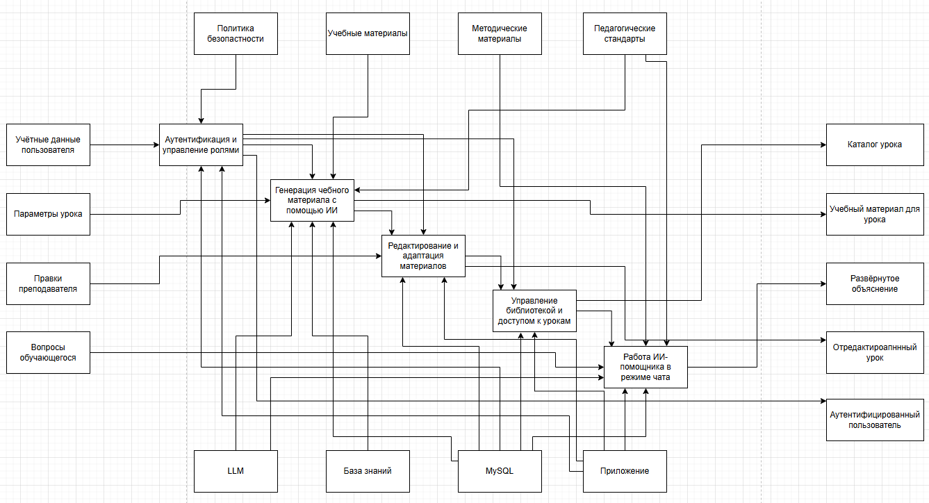
Рисунок 7 – Декомпозиция диаграммы IDEF0

4.2 Диаграммы потоков данных (DFD)
Для моделирования информационных потоков построена Диаграмма потоков данных (DFD) уровня 0 (Рисунок 8). На ней отображены внешние сущности (Преподаватель, Студент), основные процессы системы и хранилища данных (База уроков, База пользователей, База знаний).
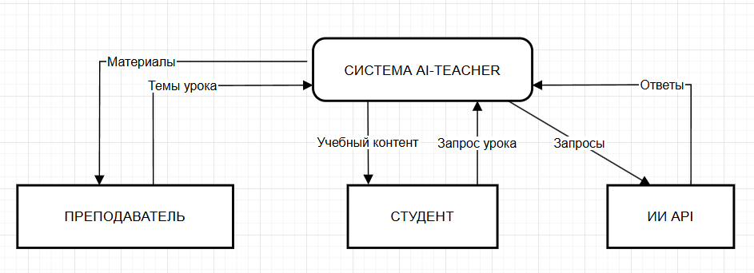
Рисунок 8 – Диаграмма потоков данных (DFD)
Декомпозиция процесса «Обработка запроса на генерацию» (Процесс 2) показана на DFD уровня 1 (Рисунок 9), где детализированы этапы: от получения параметров до формирования и сохранения урока.
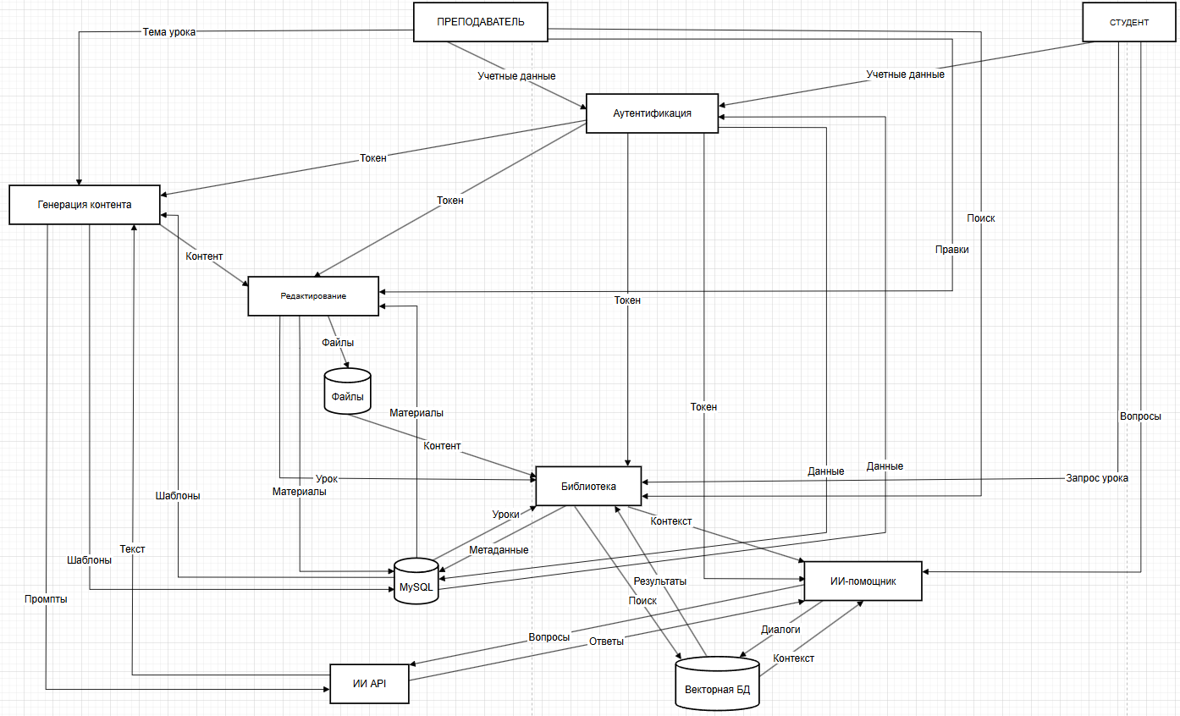
Рисунок 9 – Декомпозиция DFD

Для детализации ключевых сценариев взаимодействия пользователей с системой построены диаграммы последовательностей UML, иллюстрирующие временной порядок сообщений между объектами.
Диаграмма последовательности UML для регистрации и аутентификации пользователя представлена на рисунке 10.
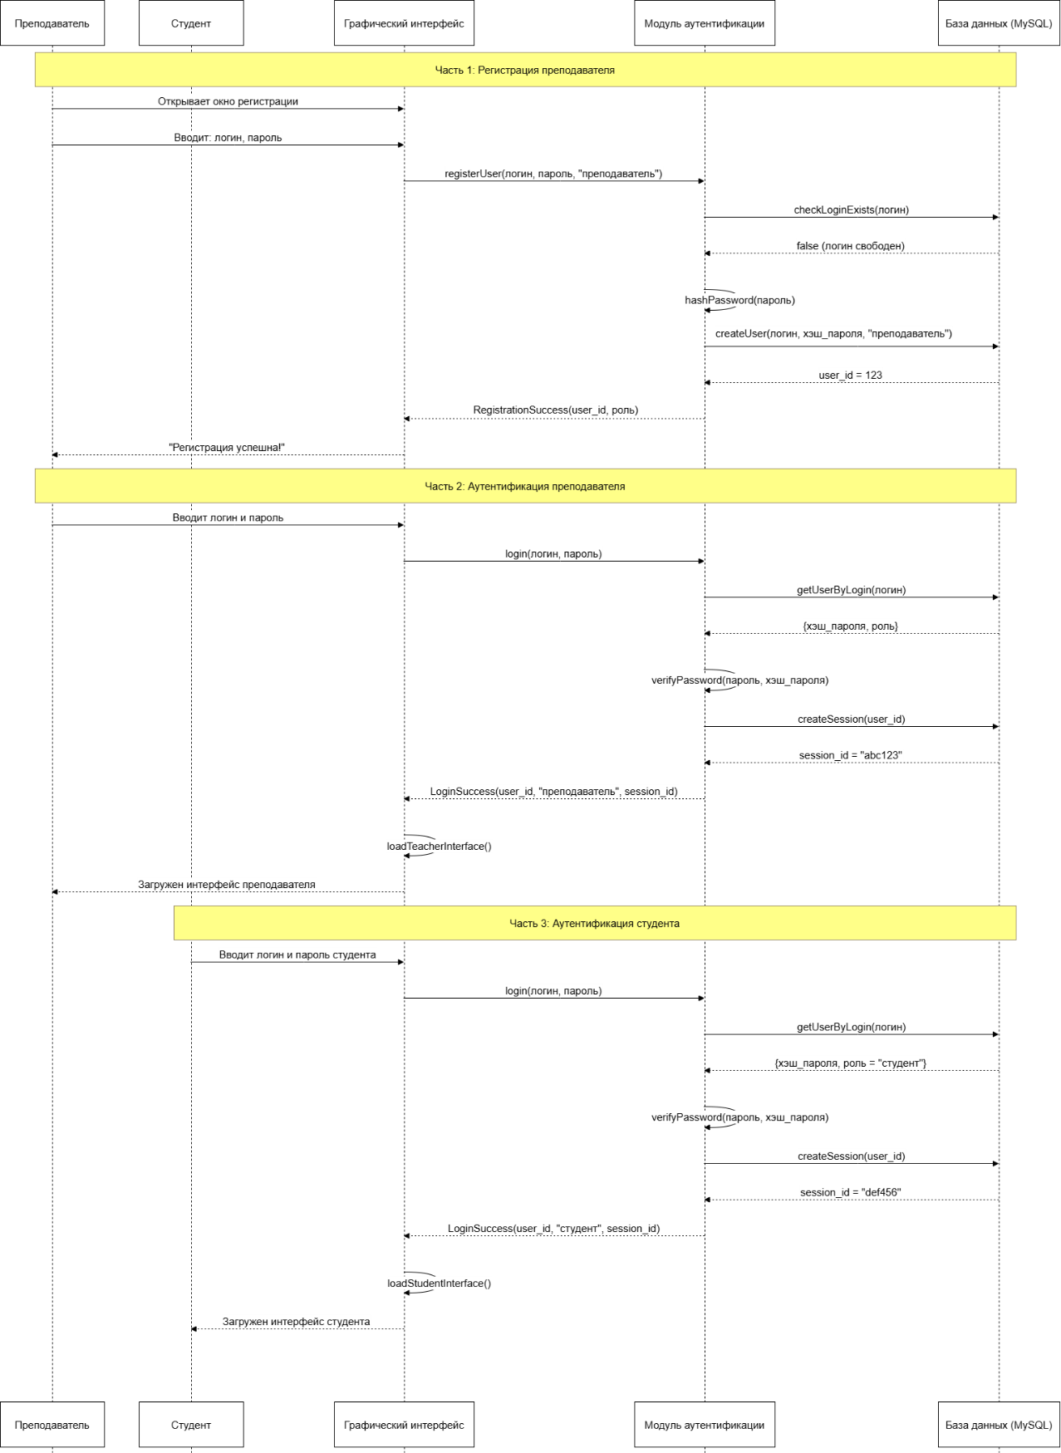
Рисунок 10 – Диаграмма последовательности UML для регистрации и аутентификации пользователя
Диаграмма демонстрирует процесс регистрации нового преподавателя или студента с вводом логина и пароля, проверкой уникальности логина через запрос к базе данных, хешированием пароля и созданием записи пользователя с присвоением роли («преподаватель» или «студент»). Альтернативный поток показывает процесс авторизации существующего пользователя с верификацией пароля и созданием сессии для доступа к функционалу системы.
Диаграмма последовательности UML для создания и публикации учебного материала представлена на рисунке 11.
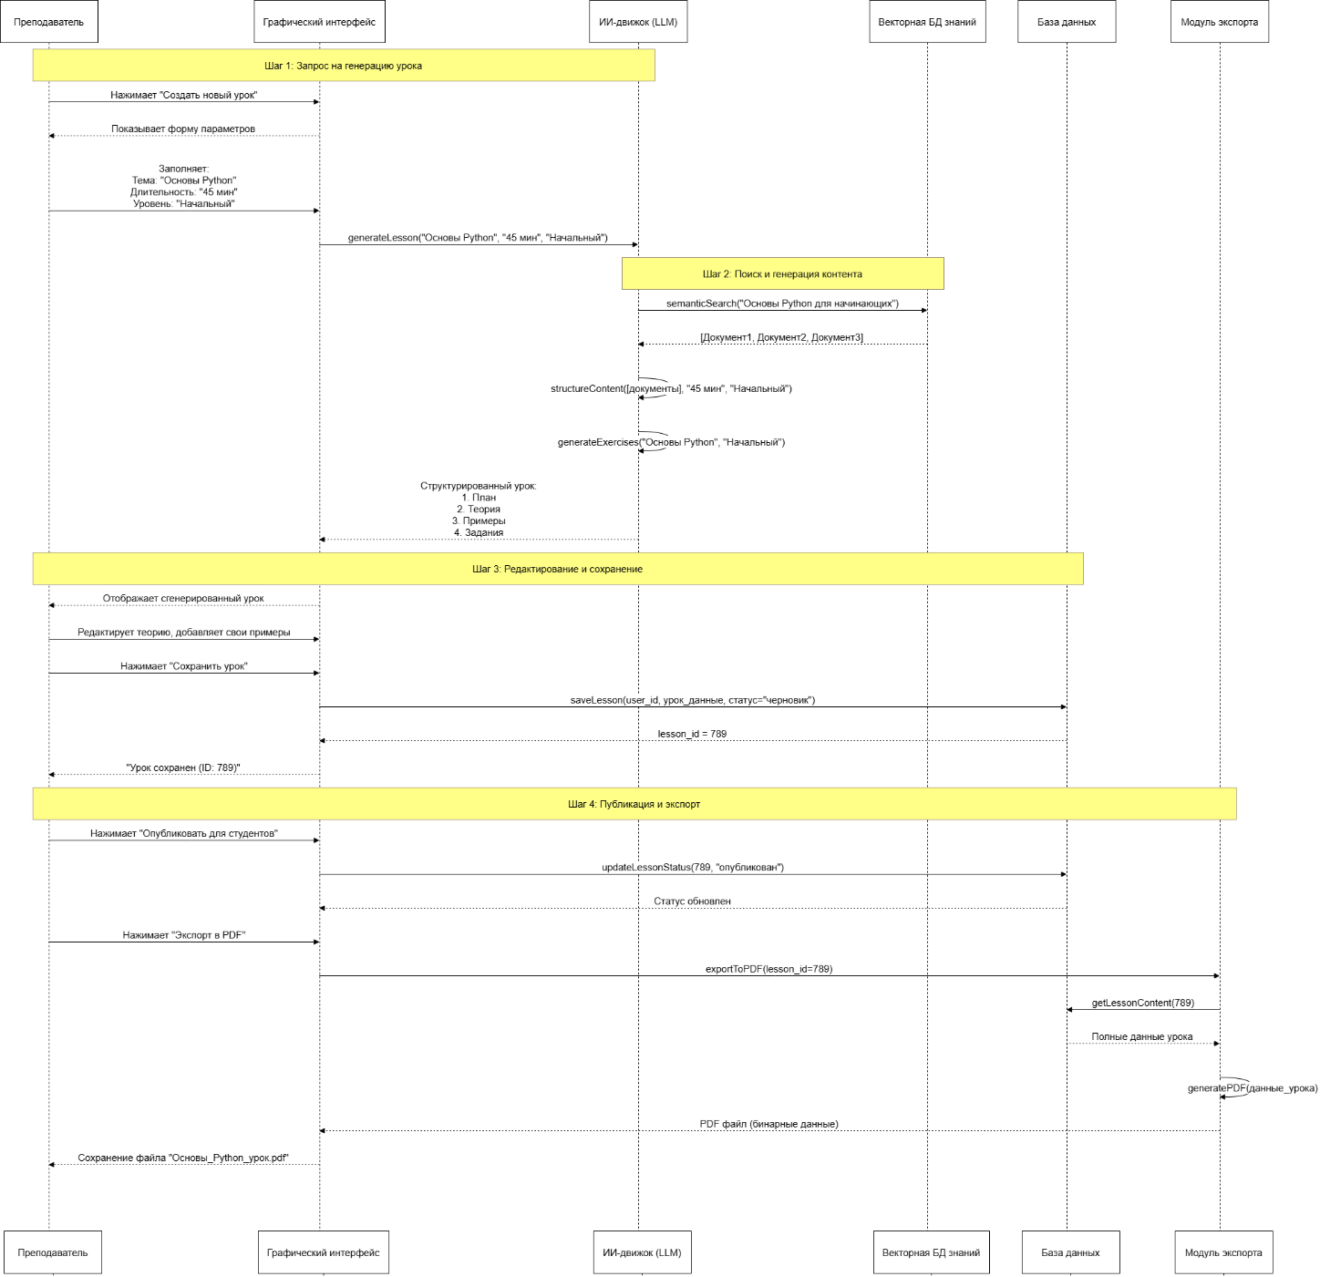
Рисунок 11 – Диаграмма последовательности UML для создания и публикации учебного материала
Диаграмма иллюстрирует полный цикл работы преподавателя: от ввода параметров нового урока (тема, длительность, уровень сложности) до его публикации. Процесс включает передачу параметров в AI-модуль, семантический поиск релевантных материалов в векторной базе знаний, генерацию структурированного контента языковой моделью, возможность редактирования сгенерированного материала пользователем, сохранение черновика в БД, изменение статуса урока на «опубликован» и финальный экспорт готового урока в формат PDF.
Диаграмма последовательности UML для изучения учебного материала студентом представлена на рисунке 12.
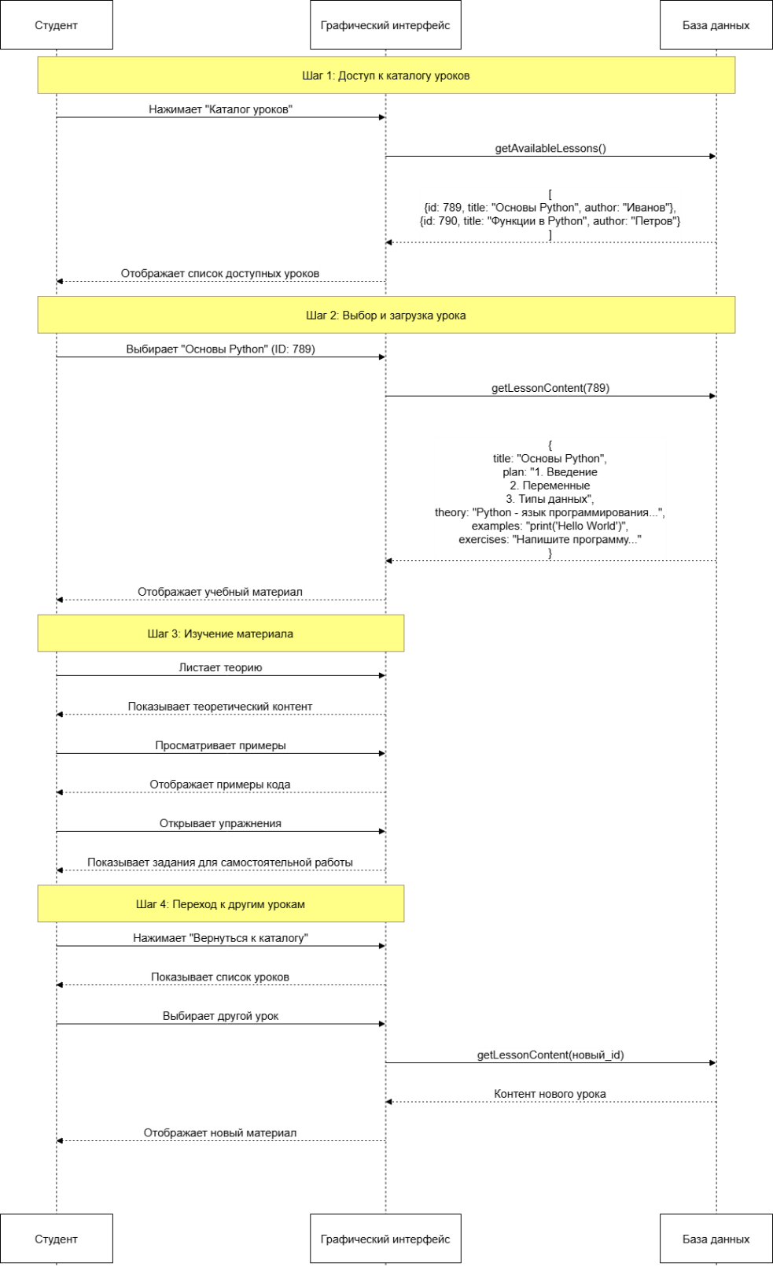
Рисунок 12 – Диаграмма последовательности UML для изучения учебного материала студентом
Диаграмма показывает процесс взаимодействия студента с системой: запрос списка доступных уроков из каталога, выбор конкретного урока, загрузку его полного содержимого (метаданные, теоретическая часть, примеры, практические задания) из базы данных и последовательное изучение материалов с возможностью возврата к каталогу для выбора нового урока.
Диаграмма последовательности UML для взаимодействия с ИИ-помощником в режиме чата представлена на рисунке 13.
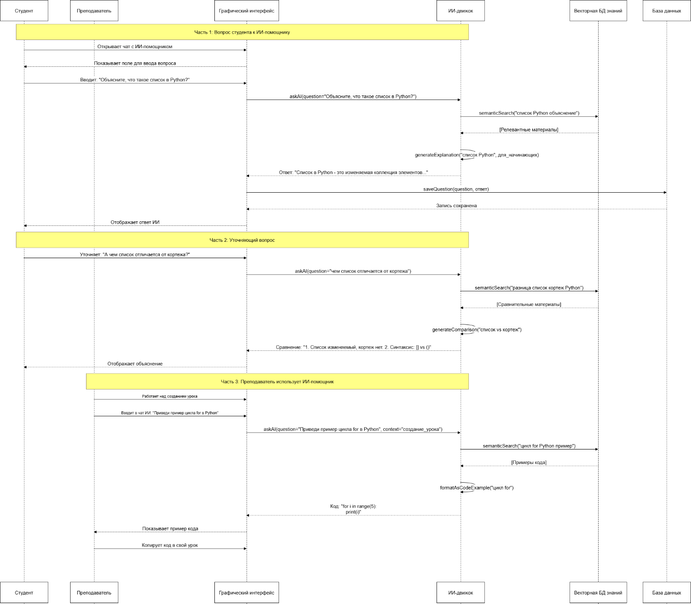
Рисунок 13 – Диаграмма последовательности UML для взаимодействия с ИИ-помощником в режиме чата
Диаграмма описывает процесс интерактивного диалога пользователя (студента или преподавателя) с ИИ-помощником. Сценарий включает отправку пользовательского вопроса, его семантический анализ и поиск контекстно-релевантной информации в векторной базе знаний, генерацию развернутого ответа внешней языковой моделью (LLM API), сохранение истории диалога и отображение ответа в интерфейсе чата. Отдельно показана возможность уточняющих вопросов с сохранением контекста беседы.

4.3 Структура хранимой информации
Логическая структура данных системы отражена на ER-диаграмме в нотации IDEF1X (Рисунок 14). Данные организованы вокруг сущностей: Пользователь (USER), Урок (LESSON), Задание (ASSIGNMENT), Прогресс (PROGRESS).
Основные таблицы базы данных (MySQL):
- Users: хранит учетные данные (логин, хэш пароля), роль (преподаватель/студент).
- Lessons: содержит метаданные уроков (ID, тему, автора, уровень, длительность) и сгенерированный/отредактированный контент.
- Assignments: связана с уроками, хранит практические задания.
- Student_Progress: фиксирует прогресс студентов по урокам.
Связи между сущностями:
- Пользователь с ролью Преподаватель может создавать множество Уроков (связь 1:M).
- Урок содержит множество Заданий (связь 1:M).
- Пользователь с ролью Студент имеет записи о Прогрессе по многим Урокам (связь M:M через ассоциативную сущность).
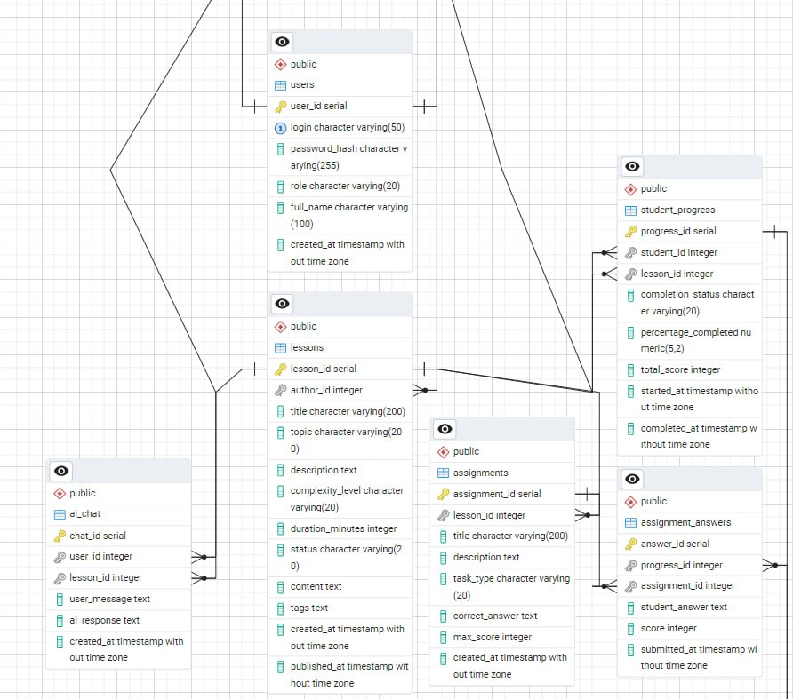
Рисунок 14 – ER-диаграмма базы данных (IDEF1X)

4.4 Технологический стек реализации
Для реализации системы используется следующий технологический стек, определенный в техническом задании и руководстве программиста:
- Клиентское приложение (Desktop): Python 3.x (библиотеки для GUI: Tkinter, PyQt). Исполняемый файл AI-Teacher.exe.
- Серверная часть: Python (возможно с использованием веб-фреймворка, например, FastAPI для внутреннего API).
- База данных: MySQL – для надежного хранения структурированных данных.
- Искусственный интеллект: Fine-tuned Large Language Model (LLM) – ядро генерации; векторная база данных (например, FAISS, Chroma) – для семантического поиска в базе знаний.
- Управление версиями: Git, репозиторий GitHub/GitLab.
- Опционально: Docker – для контейнеризации и упрощения развертывания.

Таким образом, выбранный технологический стек обеспечивает выполнение ключевых требований: работу с AI-моделями, надежное хранение структурированных данных, создание интуитивного десктопного интерфейса и возможность оффлайн-работы ключевых компонентов.

5. ПРЕДПОЛАГАЕМЫЕ ОСОБЕННОСТИ ИСПОЛЬЗОВАНИЯ ПРОГРАММНОГО ПРОДУКТА

В данном разделе представлены условия развертывания, особенности эксплуатации и типовые сценарии использования разрабатываемого программного продукта.

5.1 Особенности развертывания продукта
Разрабатываемое программное обеспечение является десктопным приложением для ОС Windows, использующим локальную или сетевую базу данных MySQL и работающим с AI-моделями.

Процесс развертывания включает:
- Подготовка сервера БД: Установка и настройка СУБД MySQL. Создание базы данных и пользователя с необходимыми правами. Выполнение скриптов инициализации для создания таблиц (Users, Lessons, Assignments, Progress).
- Установка клиентского приложения: Пользователь скачивает дистрибутив приложения (архив с исполняемым файлом AI-Teacher.exe, Python-скриптами, конфигурациями, ресурсами и векторной базой знаний). Дистрибутив распаковывается в выбранную директорию на локальном компьютере.
- Проверка работоспособности: после запуска приложения и успешной авторизации тестового пользователя проверяется доступность основных функций: создание урока, генерация контента, переключение между режимами преподавателя и студента, экспорт материалов.

Минимальные системные требования (согласно Руководству пользователя):
- Операционная система: Windows 10/11 (64-разрядная).
- Процессор: 2 и более ядра с тактовой частотой не менее 1 ГГц.
- Оперативная память: не менее 4 ГБ (рекомендуется 8 ГБ).
- Свободное место на диске: не менее 5 ГБ для дистрибутива и данных.
- Дополнительно: Клавиатура, мышь, разрешение экрана HD и выше.

5.2 Особенности эксплуатации продукта
Программное обеспечение предназначено для автоматизации процессов создания и изучения учебных материалов. Его использование ориентировано на две целевые группы: преподавателей (создателей контента) и студентов (потребителей контента).
Ключевые особенности эксплуатации:
- Двухрежимный интерфейс: Интерфейс кардинально меняется в зависимости от выбранной при авторизации роли, предоставляя только релевантные инструменты.
- Интуитивный рабочий процесс для преподавателя: Процесс создания урока сведен к заполнению формы параметров и нажатию одной кнопки, что минимизирует порог вхождения.
- Адаптивность и персонализация: Система генерирует уникальный контент, адаптированный под заданные длительность и уровень сложности, обеспечивая персонализацию обучения.
- Интерактивность для студента: Студент не пассивно читает текст, а взаимодействует с материалом через задания и диалог с AI-помощником.
- Локальная работа с AI: Ключевые функции генерации и чата могут работать без постоянного подключения к интернету, используя локально развернутые модели, что важно для образовательных учреждений.
- Интеграция в учебный процесс: Экспорт в PDF/DOCX позволяет легко интегрировать созданные материалы в существующие системы дистанционного обучения (LMS) или использовать в традиционном формате.
При запуске программы открывается стартовый экран с возможностью создать новый аккаунт. Прототип окна регистрации экрана представлен на рисунке 15.
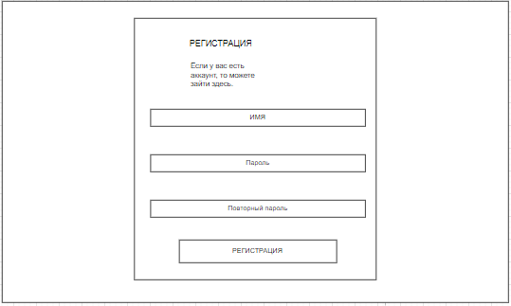

Рисунок 15 – Прототип экранной формы окна регистрации
На форме регистрации предоставляются следующие элементы:
- Поле «ИМЯ» – для ввода уникального имени пользователя.
- Поле «Пароль» – для создания пароля учетной записи.
- Поле «Повторный пароля» – для повторного ввода пароля с целью исключения ошибки.
- Кнопка «Регистрация» – для отправки данных и создания новой учетной записи.

Для доступа к системе существует окно авторизации пользователя. Прототип экранной формы окна входа представлен на рисунке 16.
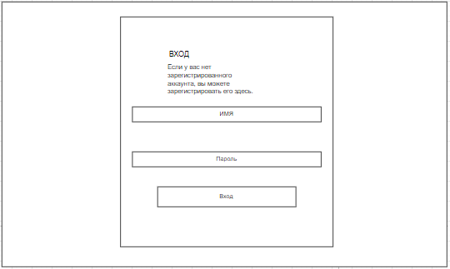

Рисунок 16 – Прототип экранной формы окна авторизации
Форма входа в систему содержит минимально необходимые элементы:
- Поле «ИМЯ» – для ввода имени пользователя.
- Поле «Пароль» – для ввода пароля учетной записи.
- Кнопка «Вход» – для отправки учетных данных и авторизации в системе.

При успешной авторизации в программу, открывается окна с возможностью создавать новые материалы и редактировать созданные. Прототип окна стартового экрана для обучающего представлен на рисунке 17.
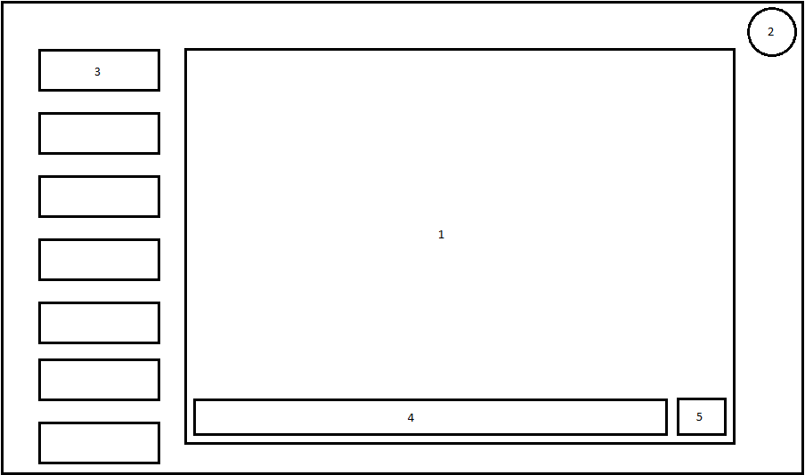

Рисунок 17 – Прототип окна создания и редактирования учебного материала
В окне предоставляются возможности:
- Кнопки в левой части отвечают за историю создания учебных материалов.
- Цифрой 1 обозначено поле для просмотра ответов от AI.
- Цифрой 2 обозначена кнопка профиля.
- Цифрой 3 обозначена кнопка для перехода в режим обучающегося.
- Цифрой 4 обозначено поле для общения с AI.
- Цифрой 5 обозначена кнопка для отправки готового материала или экспорта в один из распространённых форматов файлов.

При переходе в режим обучающегося, открывается экран для изучения информации. Прототип окна для обучающегося представлен на рисунке 18.
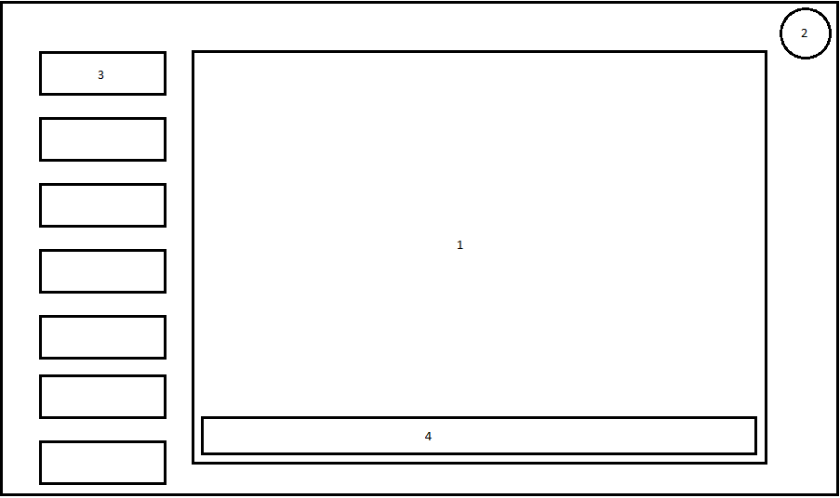

Рисунок 18 – Прототип окна для обучающегося
В окне для обучающегося:
- Кнопки в левой части отвечают за историю работы с учебными материалами.
- Цифрой 1 обозначено поле для просмотра ответов от AI.
- Цифрой 2 обозначена кнопка профиля.
- Цифрой 3 обозначена кнопка для перехода в режим обучающего.
- Цифрой 4 обозначено поле для общения с AI.
При нажатии на кнопку профиля открывается меню выбора. Прототип окна с меню выбора представлен на рисунке 19.
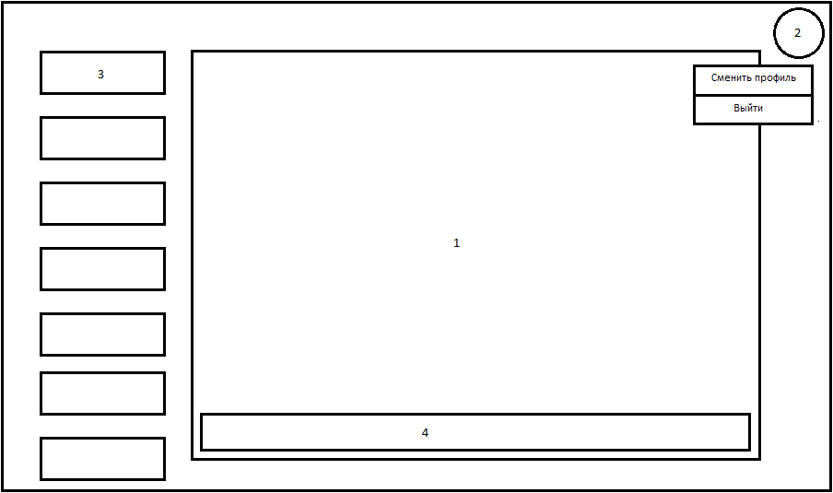

Рисунок 19 – Прототип окна с меню выбора
При нажатии на иконку профиля открывается меню выбора:
- Нажатие на кнопку «Сменить профиль» система выполнит выход из профиля пользователя и отобразит окно авторизации рисунок 16.
- Нажатие на кнопку «Выйти» программа закроется.

5.3 Возможные сценарии использования
Программное обеспечение поддерживает следующие типовые сценарии работы:
- Быстрая подготовка к занятию: Преподаватель получает срочный запрос провести занятие по новой теме. Он вводит тему, указывает «45 минут» и «средний уровень», через 1-2 минуты получает готовый план с теорией и заданиями, бегло правит и сохраняет. Материал готов к использованию.
- Создание персонализированных заданий: Преподаватель ведет группу с разноуровневой подготовкой. Он создает одну и ту же тему три раза, задавая разные уровни сложности («начальный», «средний», «продвинутый»), и предоставляет студентам соответствующие их уровню материалы.
- Организация самостоятельной работы студентов: Преподаватель создает серию уроков по курсу и открывает доступ студентам. Студенты самостоятельно изучают материалы в удобном темпе, а система фиксирует их прогресс и результаты, формируя для преподавателя аналитическую сводку.
- Ликвидация пробелов в знаниях: Студент не понял объяснение на лекции. Он открывает соответствующий урок в системе, заново изучает адаптированную теорию, а затем в чате задает AI-помощнику конкретные уточняющие вопросы, пока тема не будет полностью ясна.
- Создание банка учебных материалов: Преподаватель методист использует систему для формирования стандартизированного банка уроков по всей дисциплине, который затем может использоваться другими преподавателями кафедры.
Система обеспечивает полный цикл – от момента зарождения идеи урока до его усвоения студентом, выступая связующим звеном между педагогом и обучающимся и существенно повышая эффективность обоих процессов.

ЗАКЛЮЧЕНИЕ
В ходе учебной практики ПМ.03 в период с 01.09.2025 по 23.11.2025 были успешно получены навыки в анализе предметной области, проектировании систем и подготовке технической документации для десктопных приложений с использованием искусственного интеллекта. Разработка документов для системы «AI-ассистент для создания учебных материалов» позволила применить теоретические знания на практике в образовательной сфере. Это включало разработку технического задания, технического проекта с полным набором архитектурных диаграмм, руководств для программиста и пользователя, программы испытаний, а также отчета по практике. В результате документы стали основой для будущей реализации системы, демонстрируя структурированный подход к проектированию ИИ-ориентированных образовательных платформ.
Были получены практические навыки анализа предметной области, проектирования архитектуры и разработки программных решений для десктопных приложений. Это позволило повысить качество выполнения поставленных задач и приобрести опыт создания полноценной проектной документации. В частности, освоены методы структурного анализа и проектирования с использованием диаграмм IDEF0, DFD и UML, что помогло детально описать функциональные модули системы — от процессов аутентификации и генерации контента до работы ИИ-помощника в режиме чата. Анализ аналогов, таких как Khan Academy, Coursera и Edpuzzle, научил выявлять конкурентные преимущества и недостатки существующих решений, обосновывая уникальность проекта с его двухролевой моделью, адаптивной генерацией учебных материалов и интеграцией fine-tuned языковых моделей.
Полученные умения в проектировании реляционных баз данных и создании ER-диаграмм в нотации IDEF1X обеспечили детальное описание структуры хранения информации о пользователях, уроках, заданиях и прогрессе студентов. Особое внимание было уделено реализации связей «один-ко-многим» между преподавателями и уроками, а также «многие-ко-многим» между студентами и учебными материалами через ассоциативную сущность «Прогресс».
Дополнительно, практика способствовала закреплению стандартов технического документирования, включая требования к программно-техническому обеспечению, технологическому стеку (Python, MySQL, LLM, векторные БД) и сценариям тестирования. Навыки в описании пользовательских историй, UML-диаграмм последовательностей и сценариев использования укрепили понимание полного цикла проектирования — от выявления потребностей преподавателей и студентов до подготовки архитектурных спецификаций для реализации. Разработанная DFD-модель потоков данных строго соответствует методологии Гейна-Сарсона, что подтверждает владение классическими подходами к системному анализу.
В целом, опыт подчеркивает важность комплексной документации как фундамента успешной разработки программного обеспечения, особенно в области образовательных технологий с интеграцией искусственного интеллекта. Полученные компетенции подготовили к участию в реальных IT-проектах, связанных с созданием интеллектуальных систем поддержки образовательного процесса.
Таким образом, программа учебной практики ПМ.03 в период с 01.09.2025 по 23.11.2025 была выполнена в полном объёме. Все поставленные цели достигнуты, задачи решены.
При выполнении всех видов работ, предусмотренных заданием на практику в организации ФГБОУ ВО «Вятский государственный университет», мною, Ленским Арсением Андреевичем, соблюдались правила внутреннего трудового распорядка, охраны труда, техники безопасности, противопожарной безопасности, а также санитарно-гигиенические нормы. Пройден вводный и первичный инструктажи на рабочем месте. Замечаний не имел.

СПИСОК ИСПОЛЬЗОВАННЫХ ИСТОЧНИКОВ

- Visual Studio Code Documentation [Электронный ресурс]. — URL: https://code.visualstudio.com/docs (дата обращения: 07.11.2025).
- Git Documentation [Электронный ресурс]. — URL: https://git-scm.com/doc (дата обращения: 10.11.2025).
- Соммервилл, И. Инженерия программного обеспечения. — М.: Вильямс, 2020. — 789 с.
- Фаулер, М. UML. Основы. — СПб.: Символ-Плюс, 2019. — 192 с.
- Django Software Foundation. Django Documentation [Электронный ресурс]. — URL: https://docs.djangoproject.com/ (дата обращения: 09.11.2025).
- Django REST Framework. Documentation [Электронный ресурс]. — URL: https://www.django-rest-framework.org/ (дата обращения: 08.11.2025).
- ГОСТ Р 59795-2021 Национальный стандарт Российской Федерации. Единая система программной документации. Руководство пользователя. — М.: Стандартинформ, 2021.
- ГОСТ Р 59853-2021 Национальный стандарт Российской Федерации. Единая система программной документации. Руководство программиста. — М.: Стандартинформ, 2021.
- ГОСТ 19.504-79. Единая система программной документации. Руководство программиста. Общие положения. — Введ. 1980-07-01. — М.: Изд-во стандартов, 1979. — 12 с.
- ГОСТ Р 7.0.100-2018. Библиографическая запись. Библиографическое описание. Общие требования и правила составления. — Введ. 2019-07-01. — М.: Стандартинформ, 2018. — 52 с.
- СТП ВятГУ 101-2004. Выполнение и оформление выпускных квалификационных работ и проектов. — Киров: ВятГУ, 2004. — 29 с.
- Таненбаум, Э. Современные операционные системы = Modern Operating Systems / Э. Таненбаум, Г. Бос. — 4-е изд. — СПб.: Питер, 2020. — 1120 с.
ПРИЛОЖЕНИЯ
Все разработанные документы

